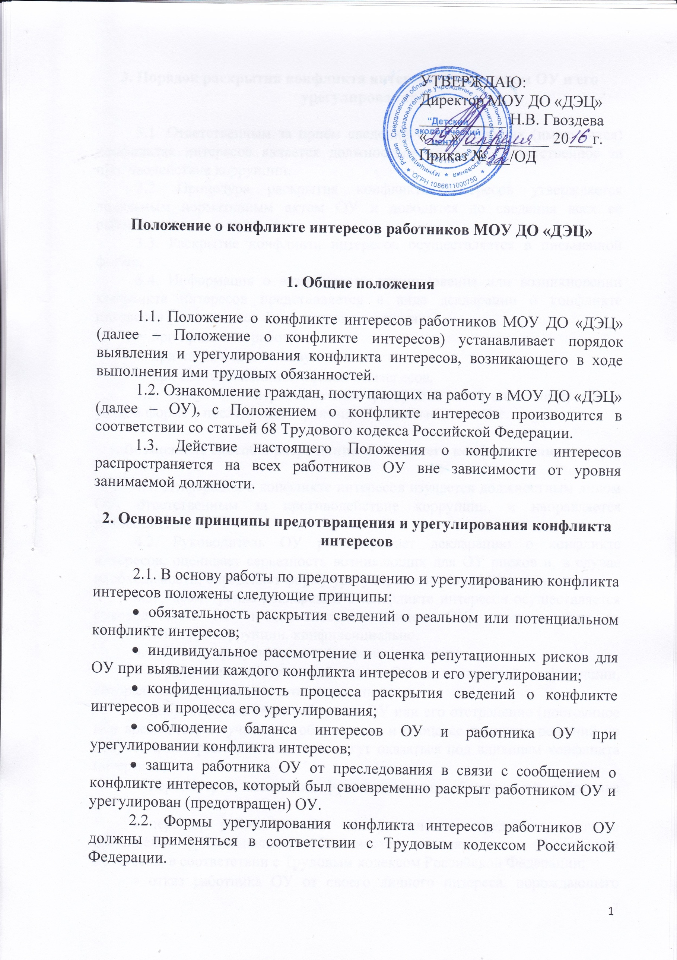
УТВЕРЖДАЮ:
Директор МОУ ДО «ДЭЦ»
___________ Н.В. Гвоздева
«29» апреля 2016г.
Приказ №52/ОД

Положение о конфликте интересов работниковМОУ ДО «ДЭЦ»

1. Общие положения

1.1. Положение о конфликте интересов работников МОУ ДО «ДЭЦ» (далее – Положение о конфликте интересов)устанавливает порядок выявления и урегулирования конфликта интересов, возникающего в ходе выполнения ими трудовых обязанностей.
1.2. Ознакомление граждан, поступающих на работу вМОУ ДО «ДЭЦ» (далее – ОУ), с Положением о конфликте интересов производится в соответствии со статьей 68 Трудового кодекса Российской Федерации.
1.3. Действие настоящего Положения о конфликте интересов распространяется на всех работников ОУ вне зависимости от уровня занимаемой должности.

2. Основные принципы предотвращения и урегулирования конфликта интересов

2.1. В основу работы по предотвращению и урегулированию конфликта интересов положены следующие принципы:
- обязательность раскрытия сведений о реальном или потенциальном конфликте интересов;
- индивидуальное рассмотрение и оценка репутационных рисков для ОУ при выявлении каждого конфликта интересов и его урегулировании;
- конфиденциальность процесса раскрытия сведений о конфликте интересов и процесса его урегулирования;
- соблюдение баланса интересов ОУ и работника ОУ при урегулировании конфликта интересов;
- защита работника ОУ от преследования в связи с сообщением о конфликте интересов, который был своевременно раскрыт работником ОУ и урегулирован (предотвращен) ОУ.
2.2. Формы урегулирования конфликта интересов работников ОУ должны применяться в соответствии с Трудовым кодексом Российской Федерации.

3. Порядок раскрытия конфликта интересовработником ОУ и его урегулирования

3.1. Ответственным за прием сведений о возникающих (имеющихся) конфликтах интересов является должностное лицо ОУ, ответственное за противодействие коррупции.
3.2. Процедура раскрытия конфликта интересов утверждается локальным нормативным актом ОУ и доводится до сведения всех ее работников.
3.3. Раскрытие конфликта интересов осуществляется в письменной форме.
3.4. Информация о возможности возникновения или возникновении конфликта интересов представляется в виде декларации о конфликте интересов (Приложение 1) в следующих случаях:
- при приеме на работу;
- при назначении на новую должность;
- при возникновении конфликта интересов.
3.5. Допустимо первоначальное раскрытие конфликта интересов в устной форме с последующей фиксацией в письменном виде.

4. Возможные способыразрешения возникшего конфликта интересов

4.1. Декларация о конфликте интересов изучается должностным лицом ОУ, ответственным за противодействие коррупции, и направляется руководителю ОУ.
4.2. Руководитель ОУ рассматривает декларацию о конфликте интересов, оценивает серьезность возникающих для ОУ рисков и, в случае необходимости, определяет форму урегулирования конфликта интересов.
4.3. Рассмотрение декларации о конфликте интересов осуществляется руководителем ОУ и должностным лицом ОУ, ответственным за противодействие коррупции, конфиденциально.
4.4. Формы урегулирования конфликта интересов:
- ограничение доступа работника ОУ к конкретной информации, которая может затрагивать его личные интересы;
- добровольный отказ работника ОУ или его отстранение (постоянное или временное) от участия в обсуждении и процессе принятия решений по вопросам, которые находятся или могут оказаться под влиянием конфликта интересов;
- пересмотр и изменение функциональных обязанностей работника ОУ;
- перевод работника ОУ на должность, предусматривающую выполнение функциональных обязанностей, не связанных с конфликтом интересов, в соответствии с Трудовым кодексом Российской Федерации;
- отказ работника ОУ от своего личного интереса, порождающего конфликт с интересами ОУ;
- увольнение работника ОУ в соответствии со ст.80 Трудового кодекса Российской Федерации;
- увольнение работника ОУ в соответствии с пунктом 7.1 части первой ст.81 Трудового кодекса Российской Федерации;
- иные формы разрешения конфликта интересов.
4.5. По письменной договоренности ОУ и работника ОУ, раскрывшего сведения о конфликте интересов, могут применяться иные формы урегулирования.
4.6. При принятии решения о выборе конкретного метода разрешения конфликта интересов учитывается степень личного интереса работника ОУ, вероятность того, что его личный интерес будет реализован в ущерб интересам ОУ.

5. Обязанности работника ОУ в связи с раскрытиеми урегулированием конфликта интересов

5.1. При принятии решений по деловым вопросам и выполнении своих должностных обязанностей работник ОУ обязан:
- руководствоваться интересами ОУ без учета своих личных интересов, интересов своих родственников и друзей;
- избегать ситуаций и обстоятельств, которые могут привести к конфликту интересов;
- раскрывать возникший (реальный) или потенциальный конфликт интересов;
- содействовать урегулированию возникшего конфликта интересов.

Приложениек Положению о конфликтеинтересовработников МОУ ДО «ДЭЦ»

__________________________________________________________________
(ФИО и должность непосредственного начальника)
__________________________________________________________________
(ФИО работника, заполнившего декларацию, должность)
__________________________________________________________________

Декларацияо конфликте интересов

Перед заполнением настоящей декларации я ознакомился с Кодексом этики и служебного поведения работников организации, Положением о конфликте интересов.

1. Внешние интересы или активы
1. Владеете ли Вы или лица, действующие в Ваших интересах, прямо или как бенефициар (юридическое или физическое лицо, которое получает деньги, финансовую выгоду исходя из долгового документа или договора), акциями (долями, паями) или имеете ли любой другой финансовый интерес:
1.1. В активах ОУ? _________________________________
1.2. В другой компании, находящейся в деловых отношениях с ОУ (контрагенте, подрядчике, консультанте, клиенте и т.п.)? _______________________________
1.3. В компании или организации, которая может быть заинтересована или ищет возможность построить деловые отношения с ОУ или ведет с ней переговоры? ____________________________
1.4. В деятельности компании-конкуренте или физическом лице-конкуренте ОУ? ____________________________
1.5. В компании или организации, выступающей стороной в судебном или арбитражном разбирательстве с ОУ? ________________________________
В случае положительного ответа на вопрос необходимо указать, информировали ли Вы ранее об этом должностное лицо организации, ответственное за противодействие коррупции?
2. Являетесь ли Вы или лица, действующие в Ваших интересах, членами органов управления (Совета директоров, Правления) или исполнительными руководителями (директорами, заместителями директоров т.п.), а также работниками, советниками, консультантами, агентами или доверенными лицами:
2.1. В компании, находящейся в деловых отношениях с ОУ? ___________________
2.2. В компании, которая ищет возможность построить деловые отношения с ОУ или ведет с ней переговоры? _____________________
2.3. В компании-конкуренте ОУ? ____________________
2.4. В компании, выступающей или предполагающей выступить стороной в судебном или арбитражном разбирательстве с ОУ? _________________________
3. Участвуете ли Вы в настоящее время в какой-либо иной деятельности, кроме описанной выше, которая конкурирует с интересами ОУ в любой форме, включая, но не ограничиваясь, приобретение или отчуждение каких-либо активов (имущества) или возможности развития бизнеса или бизнес-проектами? ________

2. Личные интересы и честное ведение бизнеса
4. Участвовали ли Вы в какой-либо сделке от лица ОУ (как лицо, принимающее решение, ответственное за выполнение контракта, утверждающее приемку выполненной работы, оформление, или утверждение платежных документов и т.п.), в которой Вы имели финансовый интерес в контрагенте? _______________________
5. Получали ли Вы когда-либо денежные средства или иные материальные ценности, которые могли бы быть истолкованы как влияющие незаконным или неэтичным образом на коммерческие операции между ОУ и другим предприятием, например, плату от контрагента за содействие в заключении сделки с ОУ? ____________________________
6. Производили ли Вы когда-либо платежи или санкционировали платежи ОУ, которые могли бы быть истолкованы как влияющие незаконным или неэтичным образом на коммерческую сделку между ОУ и другим предприятием, например, платеж контрагенту за услуги, оказанные ОУ, который в сложившихся рыночных условиях превышает размер вознаграждения, обоснованно причитающегося за услуги, фактически полученные ОУ? _________________________________

3. Взаимоотношения с государственными служащими
7. Производили ли Вы когда-либо платежи, предлагали осуществить какой-либо платеж, санкционировали выплату денежных средств или иных материальных ценностей, напрямую или через третье лицо государственному служащему, кандидату в органы власти или члену политической партии для получения необоснованных привилегий или оказания влияния на действия или решения, принимаемые государственным институтом, с целью сохранения бизнеса или приобретения новых возможностей для ОУ? ____________

4. Инсайдерская информация

Инсайдерская информация – существенная, публично не раскрытая служебная информация компании, которая в случае её раскрытия способна повлиять на рыночную стоимость ценных бумаг компании. Сюда можно отнести: информацию о готовящейся смене руководства и новой стратегии, о подготовке к выпуску нового продукта и к внедрению новой технологии, об успешных переговорах о слиянии компаний или идущей скупке контрольного пакета акций; материалы финансовой отчётности, прогнозы, свидетельствующие о трудностях компании; информация о тендерном предложении (на торгах) до его раскрытия публике, список аффилированных лиц и т. д.
8. Раскрывали ли Вы третьим лицам какую-либо информацию об ОУ:
8.1. Которая могла бы оказать существенное влияние на стоимость ее ценных бумаг на фондовых биржах в случае, если такая информация стала бы широко известна? ___________________
8.2. С целью покупки или продажи третьими лицами ценных бумаг ОУ на фондовых биржах к Вашей личной выгоде или выгоде третьих лиц? __________________
9. Раскрывали ли Вы в своих личных, в том числе финансовых, интересах какому-либо лицу или компании какую-либо конфиденциальную информацию (планы, программы, финансовые данные, формулы, технологии и т.п.), принадлежащую ОУ и ставшую Вам известной по работе или разработанную Вами для ОУ во время выполнения своих обязанностей? _____________________________
10. Раскрывали ли Вы в своих личных, в том числе финансовых, интересах какому-либо третьему физическому или юридическому лицу какую-либо иную связанную с ОУ информацию, ставшую Вам известной по работе? ________

5. Ресурсы ОУ
11. Использовали ли Вы средства ОУ, время, оборудование (включая средства связи и доступ в Интернет) или информацию таким способом, что это могло бы повредить репутации ОУ или вызвать конфликт с интересами ОУ? _________________________
12. Участвуете ли Вы в какой-либо коммерческой и хозяйственной деятельности вне занятости в ОУ (например, работа по совместительству), которая противоречит требованиям ОУ к Вашему рабочему времени и ведет к использованию к выгоде третьей стороны активов, ресурсов и информации, являющихся собственностью ОУ? ___________

6. Равные права работников
13. Работают ли члены Вашей семьи или близкие родственники в ОУ, в том числе под Вашим прямым руководством? _________________
14. Работает ли в ОУ какой-либо член Вашей семьи или близкий родственник на должности, которая позволяет оказывать влияние на оценку эффективности Вашей работы? ___________________
15. Оказывали ли Вы протекцию членам Вашей семьи или близким родственникам при приеме их на работу в ОУ или давали оценку их работе, продвигали ли Вы их на вышестоящую должность, оценивали ли Вы их работу и определяли их размер заработной платы или освобождали от дисциплинарной ответственности? _________________

7. Подарки и деловое гостеприимство
16. Нарушали ли Вы правила обмена деловыми подарками и знаками делового гостеприимства? ________________

8. Другие вопросы
17. Известно ли Вам о каких-либо иных обстоятельствах, не указанных выше, которые вызывают или могут вызвать конфликт интересов, или могут создать впечатление у Ваших коллег и руководителей, что Вы принимаете решения под воздействием конфликта интересов? ______________
В случае положительного ответа на любой из вопросов разделов 1-8 необходимо изложить подробную информацию для всестороннего рассмотрения и оценки обстоятельств.
__________________________________________________________________________________________________________________________________________________________________
__________________________________________________________________________________________________________________________________________________________________

9. Декларация о доходах
18. Какие доходы получили Вы и члены Вашей семьи по месту основнойработы за отчетный период?
____________________________________________________________________________________________________________________________________________________________________________________________________________________________________________________________________________________________________________________________________

19. Какие доходы получили Вы и члены Вашей семьи не по месту основной работы за отчетный период?
____________________________________________________________________________________________________________________________________________________________________________________________________________________________________________________________________________________________________________________________________

Настоящим подтверждаю, что я прочитал и понял все вышеуказанные вопросы, а мои ответы и любая пояснительная информация являются полными, правдивыми и соответствуют действительности.

Дата: ______________ | Подпись: _____________________

Ответьте «ДА» или «НЕТ» на каждый вопрос. Ответ «ДА» не обязательно означает наличие конфликта интересов, но выявляет вопрос, заслуживающий дальнейшего обсуждения и рассмотрения непосредственным начальником. Необходимо дать разъяснения ко всем ответам «ДА» в месте, отведенном в конце восьмого раздела. Все поставленные вопросы распространяются не только на Вас, но и на Ваших супруга(у), родителей (в том числе приемных), детей (в том числе приемных), родных братьев и сестер).

